# Recomendación para la página (personas/pensiones-obligatorias)

Durante la revisión de la página, en la sección de: (conoce en qué momento puedes obtener una pensión) se encuentra que el ALT no esta lleno de manera correcta

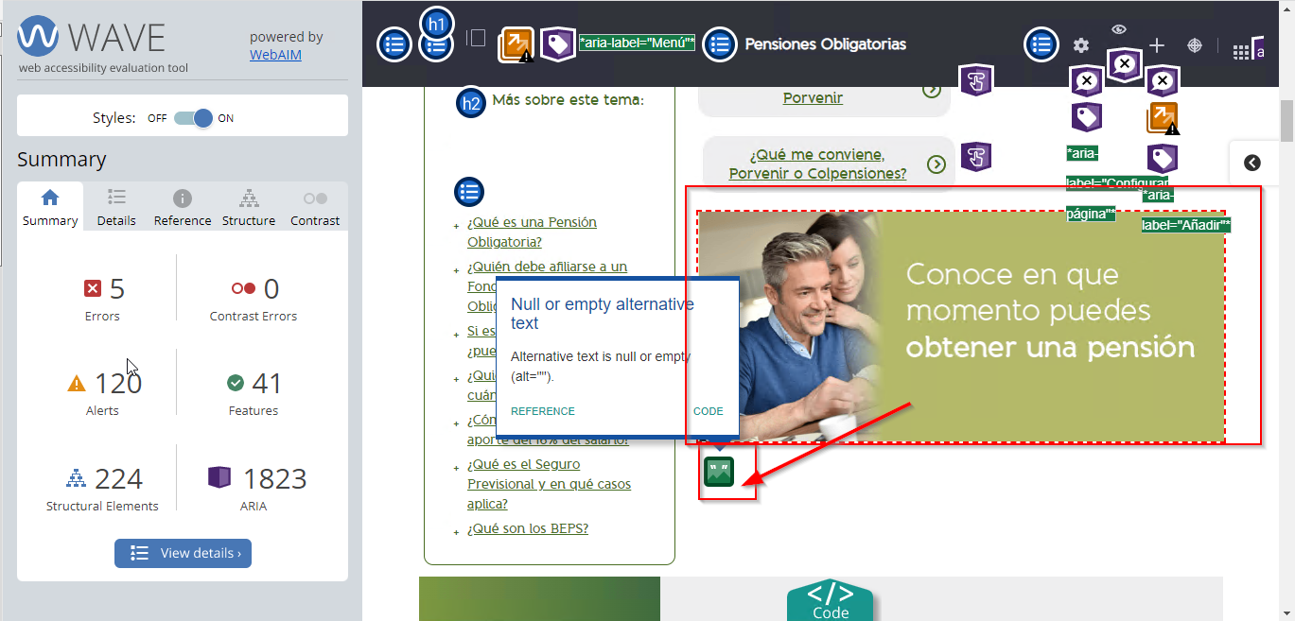

Se debe de llenar el campo descripción del articulo

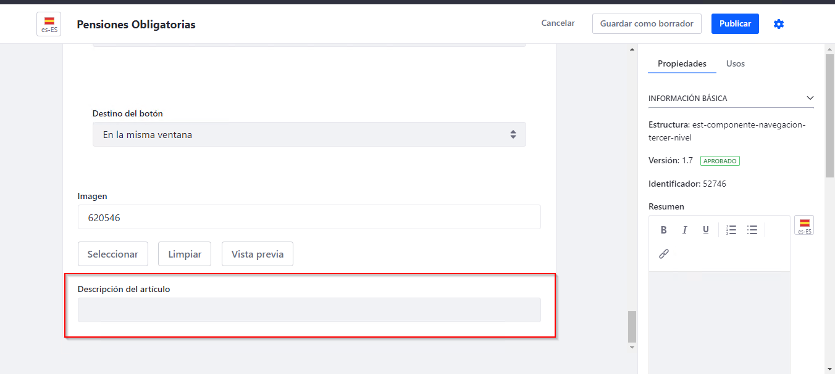

**Recomendación:**

Se recomienda llenar el campo de Descripción del articulo con la descripción del articulo para que el ALT quede lleno de manera correcta

En la sección infografía entrada pags huerfanas(Conose en qué momento puede obtener tu pensión) se ha identificado el atributo ALT de las imágenes el cual no está asignado de manera correcta.

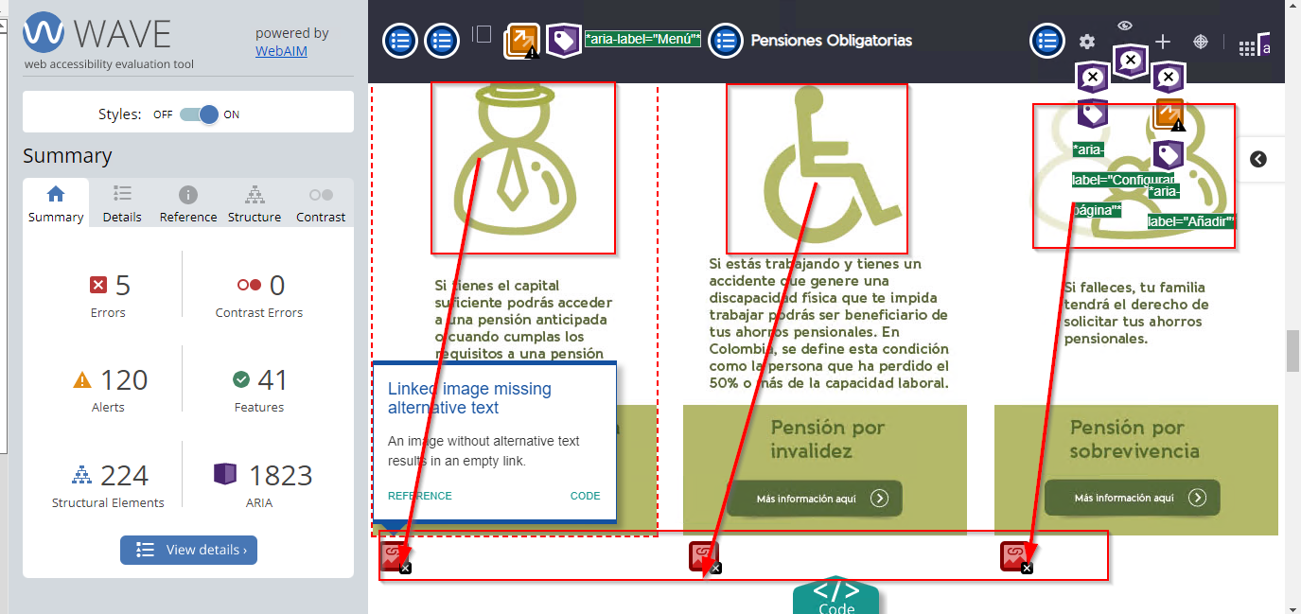

Se identifica que estas imágenes tienen el ALT dentro en el código lo cual es incorrecto en liferay

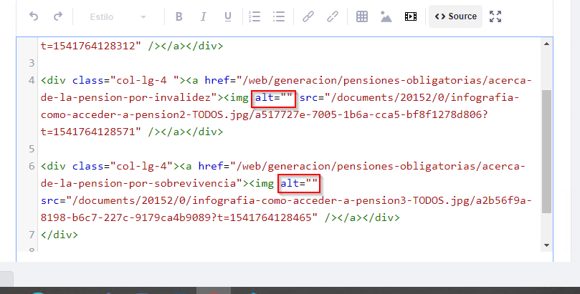

**Recomendación:**

Se recomienda colocar en el contenido la descripción de la imagen y en la plantilla asociar esta descripción en el ALT para que quede de manera correcta